

INFORME TÉCNICO DE FISCALIZACIÓN AMBIENTAL

INSPECCIÓN AMBIENTAL

“S&D BANQUETERÍA”

DFZ-2018-2003-VI-NE

 | Nombre | Firma
Aprobado y Revisado | Santiago Pinedo I.
Elaborado | Susana Sánchez V.

1 RESUMEN 5
2 IDENTIFICACIÓN DE LA UNIDAD FISCALIZABLE 6
2.1 Antecedentes Generales 6
2.2 Ubicación y Layout 7
3 INSTRUMENTOS DE CARÁCTER AMBIENTAL FISCALIZADOS 8
4 ANTECEDENTES DE LA ACTIVIDAD DE FISCALIZACIÓN 8
4.1 Motivo de la Actividad de Fiscalización 8
4.2 Revisión Documental 9
4.2.1 Documentos Revisados 9
5 HECHOS CONSTATADOS 10
5.1 EMISIONES ACÚSTICAS 10
6 REGISTRO FOTOGRÁFICO. 12
7 CONCLUSIONES 14
8 ANEXOS 15

- RESUMEN

El presente informe da cuenta de los resultados de la actividad de fiscalización ambiental realizada por la Superintendencia del Medio Ambiente (SMA), a la unidad fiscalizable “S&D BANQUETERÍA”, cuyos titulares son Alex Omar Ramírez Araya y Francis Llanos Álvarez, y cuya instalación está ubicada en Camino interior Chumaco, Parcela 47, Lote 2, comuna de Requinoa, Región del Libertador General Bernardo O´Higgins.

La instalación que compone la unidad fiscalizable (UF), funciona como un centro de eventos para la realización de bautizos, fiestas de matrimonios, graduaciones de colegios, entre otros.

Las materias relevantes objeto de la fiscalización incluyó el manejo de emisiones acústicas.

Al respecto, se han realizado dos actividades de fiscalización en dicha UF: la primera, el día 17 de febrero de 2018, por la Seremi de Salud de la Región de O’Higgins (anexo 1), encomendados por esta Superintendencia, de la cual se concluye que, existe superación de los niveles máximos permisibles de presión sonora corregido (NPC) para zona rural, considerando o no la corrección de ventana, en 11 o 21 dB y, por tanto, la norma (D. S N° 38/2011). Sin embargo, los equipos utilizados por la Autoridad Sanitaria en dicha fiscalización, no contaban con la respectiva certificación de calibración emitida por el Instituto de Salud Pública de Chile (ISP), sino, dos certificados de calibración emitidos por un laboratorio externo. Por lo tanto, se concluye que, de acuerdo a la Norma Técnica N° 165 del MINSAL, dichos certificados no son válidos para asegurar la calibración de los equipos utilizados por la Autoridad Sanitaria.

La segunda actividad de fiscalización ambiental fue realizada por esta Superintendencia el día 23 de julio de 2018 (anexo 2) y los hechos constatados fueron: no se realizaron las mediciones de ruido a la fuente emisora, ya que al momento de la fiscalización no se encontraba en funcionamiento el Centro de Evento. Lo anterior, debido a la orden de no innovar decretada por la I. Corte de Apelaciones de Rancagua, de fecha 26 de abril de 2018. De acuerdo a lo indicado por el denunciante, el centro de eventos no ha funcionado desde esta fecha.

- IDENTIFICACIÓN DE LA UNIDAD FISCALIZABLE

Antecedentes Generales

Identificación de la Unidad Fiscalizable:  S&D BANQUETERÍA | Estado operacional de la Unidad Fiscalizable:  Suspendida
Región: Libertador General Bernardo O´Higgins. | Ubicación específica de la unidad fiscalizable:  Calle Camino Interior Chumaco, Parcela 47, Lote 2. Requínoa
Provincia: Cachapoal
Comuna: Requínoa
Titular(es) de la unidad fiscalizable: Alex Omar Ramírez - Francis Carolina Llanos Álvarez | RUT o RUN: 13.298.856-0/ 13.946.291-2
Domicilio titular(es): Calle Camino Interior Chumaco, Parcela 47, Lote 2. Requínoa | Correo electrónico: -
 | Teléfono: -

Ubicación y Layout
Figura 1. Mapa de ubicación local (Fuente: Google earth, 2018).

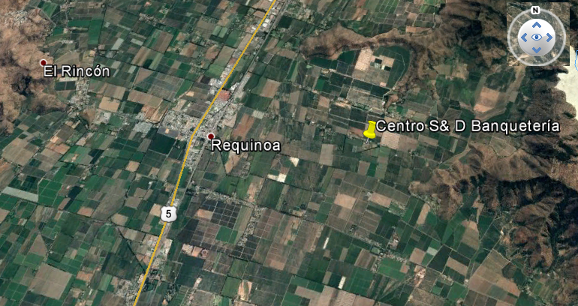
Coordenadas UTM de referencia: DATUM WGS 84 | Huso: 19 S | UTM N: 6.204.156 | UTM E: 336.898
Ruta de acceso: El acceso al proyecto se realiza desde la ciudad de Rancagua a través de la Ruta 5 sur, acceso a la comuna Requínoa, por calle Leonardo Murialdo, hasta interceptar Ruta H-409, dirección Chumaco, luego, recorre 4 kilómetros, hasta el acceso a camino de servidumbre del centro de evento.

- INSTRUMENTOS DE CARÁCTER AMBIENTAL FISCALIZADOS

Identificación de Instrumento de Gestión Ambiental que regula la actividad, proyecto o fuente fiscalizada.

N° | Tipo de instrumento | N°/  Descripción | Fecha | Comisión / Institución | Nombre de la actividad, proyecto o fuente regulada | Comentarios
1 | D.S | 38 | 2011 | Ministerio de Medio Ambiente | Norma de emisión de ruidos generados por fuentes que indica, elaborada a partir de la revisión del decreto Nº 146, de 1997. | -

- ANTECEDENTES DE LA ACTIVIDAD DE FISCALIZACIÓN

Motivo de la Actividad de Fiscalización

Motivo |  | Descripción
 | Programada
X | No programada | X | Denuncia: ID: 5-VI-2018
X | No programada |  | Autodenuncia
X | No programada |  | De Oficio
X | No programada |  | Otro
X | No programada | Motivo: Denuncia en contra Centro de Evento S & D Banquetería. Dicha instalación realiza celebraciones tales como: bautizos, matrimonios, graduaciones de colegio, fiestas para empresas, entre otras; sin contar con permisos de edificación municipal, patente comercial para funcionar como local, permiso para expender alcohol y alimentos; el que producto de las actividades que allí se realizan estarían generando altos niveles de ruido en horarios nocturnos, lo que estaría perjudicando su calidad de vida y la de sus vecinos.

Revisión Documental

Documentos Revisados
ID | Nombre del documento revisado | Origen/ Fuente del documento | Organismo encomendado | Observaciones
5-VI-2018 | Denuncia | Sergio Villalobos Pineda | - | Denuncia en contra Centro de Evento S & D Banquetería. Dicha instalación realiza celebraciones como; bautizos, matrimonios, graduaciones de colegio, entre otras, sin permisos municipales, el que producto de las actividades que ahí se efectúan estaría generando altos niveles de ruido en horarios nocturnos, lo que estaría perjudicando su calidad de vida y la de sus vecinos (anexo 1)
01 | ORD. LGBO N° 22/2018 | SMA | - | Se informa que la denuncia fue registrada en sistema y su contenido se incorporará en el proceso de fiscalización (anexo 1).
02 | ORD N°422/2018 | SEREMI DE SALUD O´HIGGINS | - | Informa sobre mediciones de ruido (anexo 1).
03 | Oficio 4240-2018 PRT | I. Corte de Apelaciones | - | Instruye evacuar Informe a Corte de Apelaciones, respecto de la Fiscalización de ruidos molestos (anexo 2)

- HECHOS CONSTATADOS

EMISIONES ACÚSTICAS

Número de hecho constatado: 1
Documentación Revisada:
ID: 5-VI-2018, 01, 02 y 03
D.S N° 38/2011.
Artículo 7º.- Los niveles de presión sonora corregidos que se obtengan de la emisión de una fuente emisora de ruido, medidos en el lugar donde se encuentre el receptor, no podrán exceder los valores de la Tabla Nº 1:

Tabla N° 1 Niveles Máximos Permitidos de Presión Sonora Corregidos (Npc) En db (A)
 | De 7 a 21 horas | De 21 a 7 horas
Zona I | 55 | 45
Zona II | 60 | 45
Zona III | 65 | 50
Zona IV | 70 | 70

Artículo 9º.- Para zonas rurales se aplicará como nivel máximo permisible de presión sonora corregido (NPC), el menor valor entre:
a) Nivel de ruido de fondo + 10 dB(A)
b) NPC para Zona III de la Tabla 1.
Este criterio se aplicará tanto para el período diurno como nocturno, de forma separada.
Artículo 10º.- Los niveles generados por fuentes emisoras de ruido deberán cumplir con los niveles máximos permisibles de presión sonora corregidos, correspondientes a la zona en que se encuentra el receptor.

Norma Técnica N° 0165 del MINSAL.
Artículo 5°- Los sonómetros antiguos deberán realizar la calibración periódica en forma obligatoria en el laboratorio de calibración del Instituto de Salud Pública de Chile.
Las pruebas especifican que deberán ser realizadas en el marco de calibración, y que estarán contenidas en el certificado de calibración, corresponden a pruebas acústicas y eléctricas señaladas en el Artículo 4° de la presente Norma Técnica.

Artículo 6°. - Sólo en el caso que el laboratorio de instituto de Salud Pública de Chile no pueda realizar la calibración señaladas en articulo precedente, por no contar con el dispositivo técnico específico para un determinado sonómetro, la calibración podrá ser realizada en laboratorios extranjeros, de conformidad a los dispuesto en el artículo 3°de la presente Norma Técnica. Esta calibración podrá repetirse durante el periodo en que el Instituto de Salud Pública de Chile, este impedido de prestar el servicio de calibración. Sin perjuicio de lo anterior, le corresponderá al usuario del equipamiento, solicitar al Instituto, que acredite a través de documento tal impedimento. Dicho documento deberá estar disponible para la fiscalización por parte de la autoridad competente, y debe acompañar el certificado de calibración emitido por el laboratorio.

Hechos:
- No se realizaron las mediciones de ruido a la fuente emisora, ya que al momento de la fiscalización realizada por esta Superintendencia no se encontraba en funcionamiento el centro de evento, debido a la orden de no innovar decretada por la I. Corte de Apelaciones de Rancagua, con fecha 26 de abril de 2018, ante el Recurso de Protección Rol N°2164-2018. De acuerdo, a lo indicado por el denunciante, el centro de eventos no ha funcionado desde esa fecha.
- Se constató que, desde la casa del denunciante (receptor) al centro de evento existe una distancia aproximada de 200 metros, en dirección norte, existiendo una vivienda entre la fuente emisora y el denunciante.
- No se midió el ruido de fondo, debido a que este no sería representativo, considerando que el centro de evento no se encuentra funcionando, además, el entorno en que se encuentra ubicado la casa del denunciante no contempla otra fuente emisora de ruido, existiendo solo un camino de tierra de servidumbre, que sirve para acceder a las parcelas.
- Cabe destacar que en la vivienda del denunciante viven tres menores de edad, los cuales presentan distintos grados de discapacidad, los que se ven afectados por los ruidos emitidos por el centro de evento, según lo indicado por la denunciante.
- Esta Superintendencia, encomendó actividad de fiscalización a la Seremi de Salud de la Región de O´Higgins, con fecha 16 de febrero de 2018, con el fin de atender la denuncia en contra del Centro de evento S&D Banquetería.

De acuerdo a lo anterior, la Seremi de Salud de O´Higgins dio respuesta a esta Superintendencia, mediante el oficio Ord N° ORD N°422/2018 (Anexo 2) con fecha 22 de febrero de 2018, adjuntando lo siguiente:
- Acta de fiscalización de fecha 17 de febrero de 2018
- Ficha de medición de ruidos.
- Certificado de calibración Sonómetro, emitido por laboratorio externo (no Instituto de Salud Pública de Chile)
- Certificado de calibración Calibrador Acústico emitido por laboratorio externo (no Instituto de Salud Pública de Chile)

Resultado (s) examen de Información:

Respecto del examen de la información, es posible indicar lo siguiente

En base a los resultados de la medición de ruido realizada por la Seremi de Salud de O´Higgins, se puede apreciar lo siguiente:
- De acuerdo a las mediciones realizadas, se concluye que lo medido para el ruido de fondo promedio fue de 34 dB. Debido a que la fuente emisora se encuentra ubicada en zona rural se debe sumar 10 dB, quedando en 44 dB como límite normativo para esta zona, de acuerdo al Artículo 7° de la D.S N° 38/2011 MMA.
- Posteriormente, las mediciones promedios medidas para los 3 puntos fueron de 55 dB, sin corrección de ventana. Con corrección de ventana, se debe sumar 10 dB más, resultando en 65 dB. De esta manera, se concluye que existe superación de los niveles máximos permisibles de presión sonora corregido (NPC) para zona rural (D.S. N°38/2011), considerando o no la corrección de ventana en 11 o 21 dB.
- Respecto a los certificados de calibración de sonómetro y calibrador acústico, entregados por la Autoridad Sanitaria con fecha diciembre del 2016, los cuales fueron realizados por un laboratorio externo, sin embargo, estas calibraciones no fueron autorizadas por el Instituto de Salud Pública de Chile (ISP), entidad válida para realizar la calibración periódica en forma obligatoria para equipos de medición sonora antiguos, de acuerdo a lo indicado por la Norma Técnica N° 165 del MINSAL, sobre Certificado de Calibración Periódica para sonómetros integrados- promediadores y calibradores acústicos.

REGISTRO FOTOGRÁFICO.

Registros
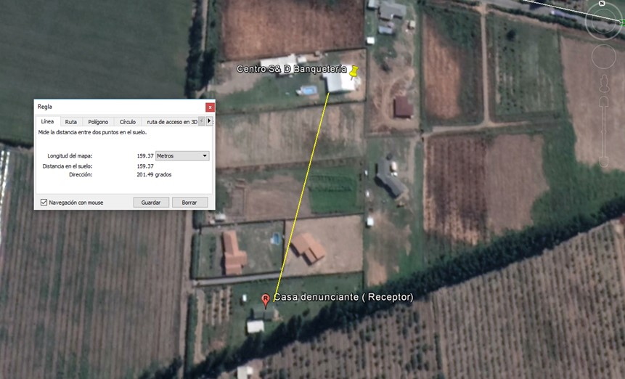

Imagen 1 |  | Fecha: 23-07-2018
Descripción Medio de Prueba: En Imagen se observa distanciamiento de 160 mts, entre el Centro de Evento (Fuente emisora) y el denunciante (receptor), existiendo una vivienda entre las dos instalaciones.
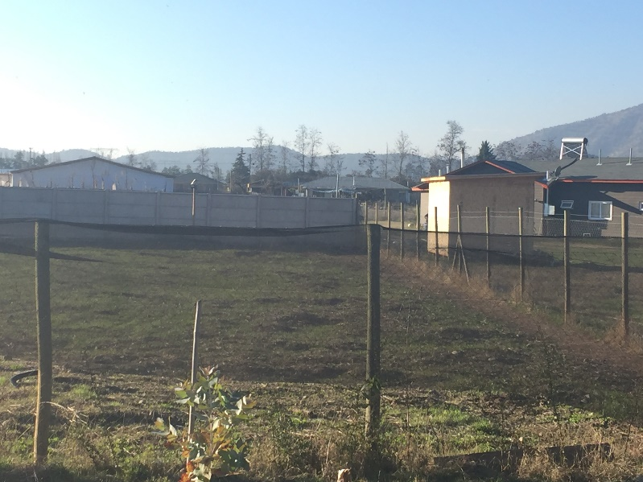  Centro de Eventos  Fuente emisora |  | 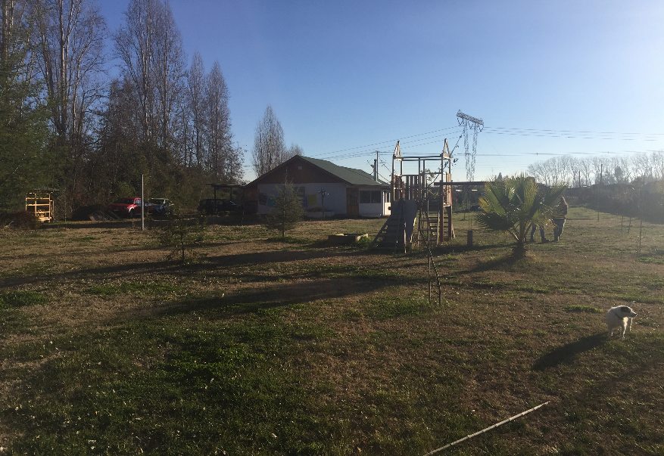
Fotografía 1 | Fecha: 23-07-2018 | Fotografía 2 | Fecha: 23-07-2018
Descripción Medio de Prueba: En fotografía se observa centro de eventos (fuente emisora), tomada desde la casa del denunciante. |  | Descripción Medio de Prueba: En fotografía se observa casa del denunciante (receptor de ruido)

- CONCLUSIONES

Durante la actividad de fiscalización no se realizaron las mediciones de ruido a la fuente emisora, ya que al momento de la fiscalización no se encontraba en funcionamiento el centro de evento, debido a la orden de no innovar decretada por la I. Corte de Apelaciones de Rancagua. De acuerdo a lo indicado por el denunciante, el centro de eventos no ha funcionado desde la fecha en que se decretó dicha resolución de no funcionamiento.

Adicionalmente, se constató que, desde la casa del denunciante (receptor) al centro de evento, existe una distancia aproximada de 200 metros, en dirección norte, existiendo una vivienda entre la fuente emisora y el denunciante.

No se realizó la medición del ruido de fondo, debido a que este no sería representativo, considerando que el centro de evento no se encuentra funcionando, además, el entorno en que se encuentra ubicado la casa del denunciante (receptor) no contempla otra fuente emisora de ruido, existiendo solo un camino de tierra de servidumbre, que sirve para acceder a las parcelas.

De acuerdo a las mediciones de ruido realizadas el día 17 de febrero de 2018, por la Seremi de Salud de la Región de O´Higgins, se concluye que existe superación a la norma (D. S N° 38/2011) del límite para zona rural, ya sea en 11 o 21 dB, considerando o no la corrección de ventana. Sin embargo, los equipos de medición utilizados por la Autoridad Sanitaria, no cuenta con la respectiva calibración emitida por el Instituto de Salud Pública de Chile (ISP).

- ANEXOS

N° Anexo | Nombre Anexo
1 | Denuncia ID: 8-VI-2018, ORD. LGBO N° 22/2018, ORD N°422/2018 Seremi de Salud O´Higgins
2 | Acta Fiscalización 23-07-2018 y Oficio 4240-2018 PRT I. Corte de Apelaciones

